Screen Clipping**Fáiltíonn an tAcadamh roimh chomhfhreagras trí mheán na Gaeilge.**

**Déan iarracht d’fhoirm iarratais a chomhlánú trí mheán na Gaeilge, le do thoil.**

**Tá sé an-éasca an leagan Gaeilge de do sheoladh a aimsiú.**

**1. Téigh go** [**https://finder.eircode.ie**](https://finder.eircode.ie)

**2. Cuir isteach d’Eircode m.sh. F92 V2AW agus brúigh Cuardaigh/Search.**

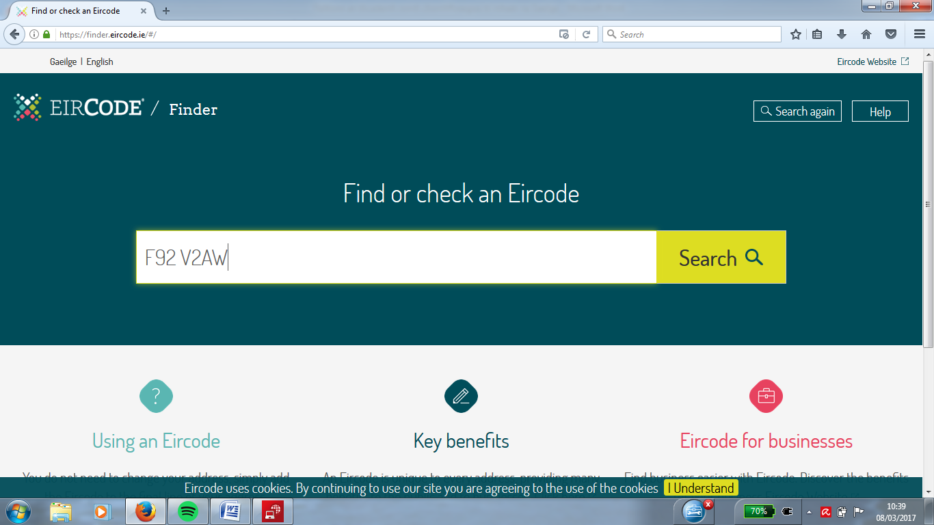

**3. Roghnaigh do sheoladh. Seans go mbeadh níos mó ná ceann amháin le feiceáil.**

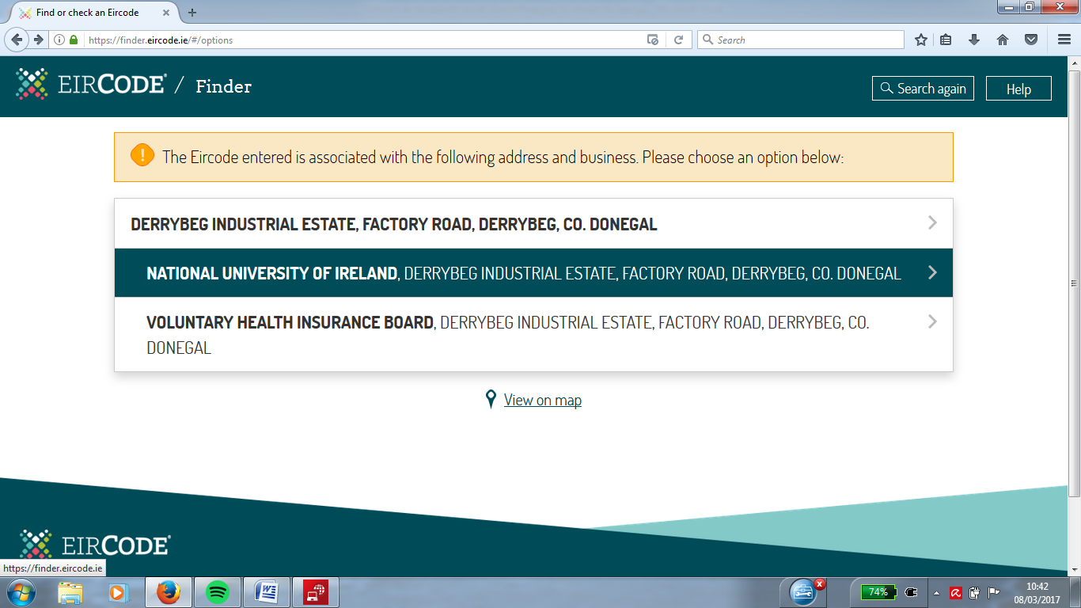

**4. Roghnaigh Gaeilge!**

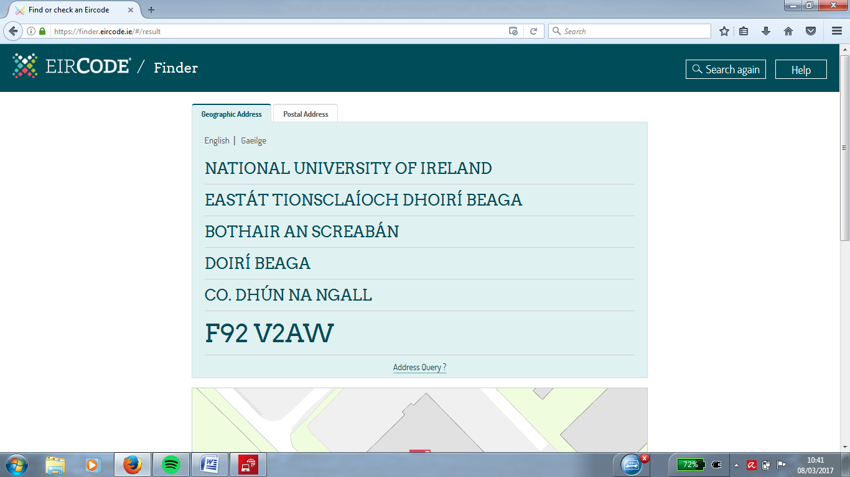

**Tá na suíomhanna gréasáin seo a leanas an-úsáideach chomh maith:**

[**http://www.focloir.ie**](http://www.focloir.ie)[**https://www.logainm.ie/ga/**](https://www.logainm.ie/ga/)

**Más mian leat an leagan Gaeilge de d’ainm agus/nó de do shloinne a úsáid**

**tá cabhair ar fáil ó na suíomhanna gréasáin seo a leanas:**

[**http://www.irishidentity.com/names.htm**](http://www.irishidentity.com/names.htm)

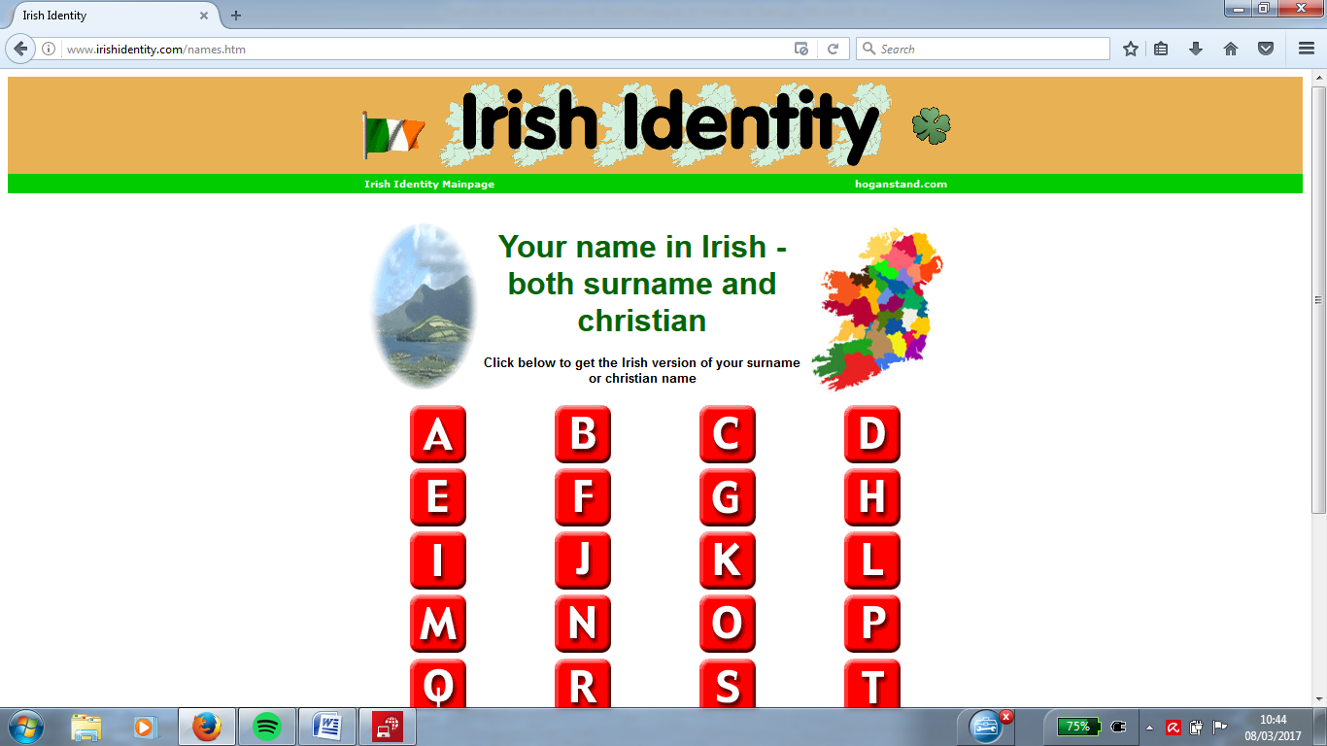

[**http://www.sloinne.ie/**](http://www.sloinne.ie/)

